Круглый стол в рамках Соглашения между ДОУ и начальной школой

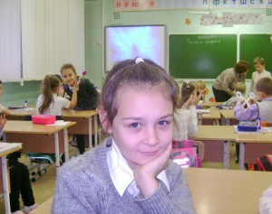
По определению Д.Б.Эльконина, дошкольный и младший школьный возраст — это одна эпоха человеческого развития, именуемая «детством». Воспитатель и учитель начальных классов так же имеют много общего, поэтому родовое имя у них — педагог. Задачи решаемые в рамках Соглашения по преемственности между ДОУ и начальной школой будут успешно реализованы при тесном взаимодействии. Выиграют от этого все, особенно дети. Ради детей можно найти время, силы и средства для решения этих задач, поэтому и собрались педагоги детских садов и школы №1 за круглым столом, чтоб обсудить I этап адаптационного периода первоклассников.
Педагоги детских садов посетили уроки в первых классах, пообщались с бывшими воспитанниками. За круглым столом заместитель директора по учебно-воспитательной работе Шестопалова Инна Николаевна познакомила присутствующих с результатами тестирования учеников. Учителя и воспитатели, психологи и логопеды обменялись мнениями по поводу тестирования, результатов I этапа адаптации и приняли решение о дальнейшей совместной работе в рамках Соглашения.
Школа и детский сад — два смежных звена в системе образования. Если ребенок оказывается не подготовленным к школьным занятиям, в классе он испытывает дискомфорт, так как здесь меняется его социальная позиция, он включается в особый режим. И чтобы ребёнок стал успешным необходимо осуществлять преемственность в работе ДОУ и школы.
В.В.Иванова, воспитатель

